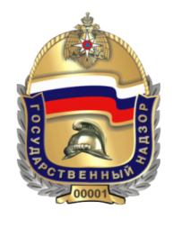
Приволжский региональный центр МЧС России

ПАМЯТКА
о мерах пожарной безопасности
в период новогодних и Рождественских праздничных мероприятий

В период с 01 по 08 января 2013 года на территории округа зарегистрировано 670 пожаров с гибелью 101 человека, из них 3 детей, 66 человек получили травмы различной степени тяжести. В результате пожаров огнем уничтожено 135 строений, материальный ущерб составил более 69 млн. рублей.
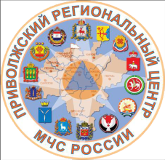
Основными причинами пожаров явились:
- неосторожное обращение с огнем – 188 случаев (28%);
- неисправность печей (дымоходов) и нарушение правил пожарной безопасности при эксплуатации печного отопления – 164 (25%);
- нарушение правил устройства и эксплуатации электрооборудования – 172 (26%);
- поджог – 70 (10%).
Ежегодно в период новогодних праздников по причине нарушения правил эксплуатации при использовании пиротехнический изделий происходит травмирование людей!!!

Уважаемые граждане!
В целях предупреждения пожаров:
- Устанавливайте новогоднюю елку на устойчивом основании и не загромождайте выход из помещения.
- Не допускайте эксплуатацию неисправных электрических гирлянд.
- Не используйте в помещениях пиротехнические изделия и открытый огонь.
- Не оставляйте детей без присмотра, обучите их правилам пользования огнем.
- Следите за исправностью электропроводки, не перегружайте электросеть, не допускайте применения самодельных электроприборов.
- Не оставляйте без присмотра включенные электроприборы.
- Не курите в постели. Помните, сигарета и алкоголь - активные соучастники пожара.
Помните, что пожар легче предупредить,
чем потушить!
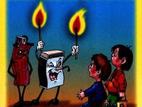
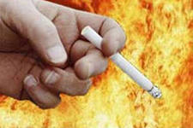
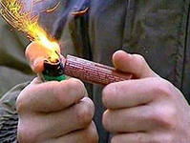
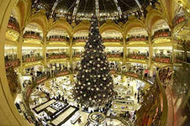
При возникновении пожара немедленно звоните по телефону службы спасения «01», «112» четко сообщите, что горит, адрес и свою фамилию.

